ФЕДЕРАЛЬНАЯ СЛУЖБА
ПО НАДЗОРУ В СФЕРЕ ТРАНСПОРТА



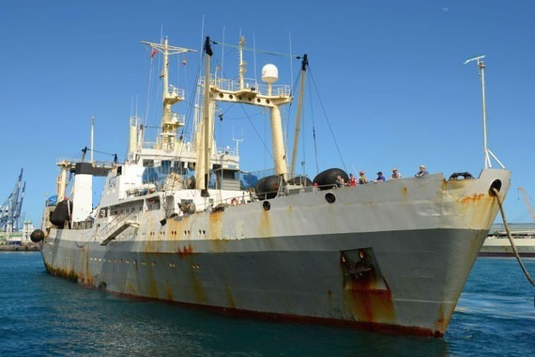

Доклад о расследовании затопления
БАТМ «ДАЛЬНИЙ ВОСТОК»
в Охотском море 02.04.2015

Доклад № 01/2015

В соответствии с правилом 6 главы XI -1 Международной конвенции по охране человеческой жизни на море (СОЛАС) и Кодексом международных стандартов и рекомендуемой практики расследования аварии или инцидента на море (Кодекс расследования аварий) (Резолюция MSC.255 (84)), Федеральная служба по надзору в сфере транспорта Министерства транспорта Российской Федерации расследовала аварию рыболовного судна «Дальний Восток» в сотрудничестве с ЦНИИМФ.

Ространснадзор провел расследование с целью установления причин этого аварийного случая и выработки рекомендаций по их предотвращению в будущем, тем самым способствуя повышению безопасности мореплавания и предотвращению загрязнения моря с судов.

В функции Ространснадзора не входит распределение вины или определение гражданской или уголовной ответственности.

Данный доклад не предназначен для использования в контексте юридических, дисциплинарных или других разбирательств.

Выдержки из доклада могут быть опубликованы точно и не в вводящем в заблуждение контексте без специального разрешения, в любом формате и на любом носителе при условии, что должным образом указан источник информации.

__________________________________________________________________

ФЕДЕРАЛЬНАЯ СЛУЖБА
ПО НАДЗОРУ В СФЕРЕ ТРАНСПОРТА
КРАТКОЕ ОПИСАНИЕ АВАРИИ

02.04.2015 большой автономный траулер морозильный «ДАЛЬНИЙ ВОСТОК», находясь на промысле в Охотском море, выбрав трал с уловом рыбы около 130 т на левый борт промысловой палубы, с последующей постановкой трала правого борта, получил крен 25-30º на левый борт. Через незадраенные с левого борта шпигаты на нижней палубе в помещении рыбообрабатывающего цеха забортная вода стала поступать в цех, затем в помещение холодильных машин и машинное отделение.
02.04.2015 в 05:55 «ДАЛЬНИЙ ВОСТОК» лег на левый борт, потерял плавучесть и затонул в координатах φ=56º49.2´N; λ=150º40.3´E.
На борту судна находилось 132 члена экипажа (78 – граждане Российской Федерации, 42 – Республики Союза Мьянма, 5 – Республики Вануату, 4 – Украины, 3 – Латвийской Республики).
В результате поисково-спасательной операции 63 члена экипажа спасено.
7 человек числятся пропавшими без вести, 62 человека погибло (из них 16 граждан Республики Союза Мьянма, 3 – Республики Вануату, 1 - Латвийской Республики).

1. ФАКТИЧЕСКАЯ ИНФОРМАЦИЯ
1.1 ДАННЫЕ О СУДНЕ И ОБ АВАРИИ

Название | ДАЛЬНИЙ ВОСТОК
Флаг | Российская Федерация
Классификационное общество | Российский морской регистр судоходства
Номер ИМО | 8730429
Тип судна | БАТМ
Судовладелец | ООО «Магеллан»
Материал корпуса | Сталь
Длина | 104.5 м
Ширина | 16.03 м
Вместимость (брутто) | 4587 т
Минимальная безопасная численность экипажа  безопасного | 14 человек
Порт выхода | Владивосток
Место назначения | Охотское море
Назначение | Лов рыбы
Информация о грузе | 1225 т мороженой рыбы; 147 т рыбной муки
Количество экипажа | 132 человека
ИНФОРМАЦИЯ ОБ АВАРИИ
Затопление
Дата и время 02.04.2015 в 05:55
Классификация аварии очень серьёзная авария
Место аварии Охотское море
Травмировано/погибло -/69
Загрязнение окружающей среды Не произошло
Гидрометеоусловия Ветер NE 15 м/с, высота волн 2-3 метра

1.2 ОПИСАНИЕ
1.2.1 События, предшествующие аварии
В связи со сменой собственника, названия судна, флага и порта приписки, в период с 24.11.2014 по 19.12.2014 по заявке судовладельца судно было предъявлено РС в порту Пусан, Республика Корея для внеочередного освидетельствования.

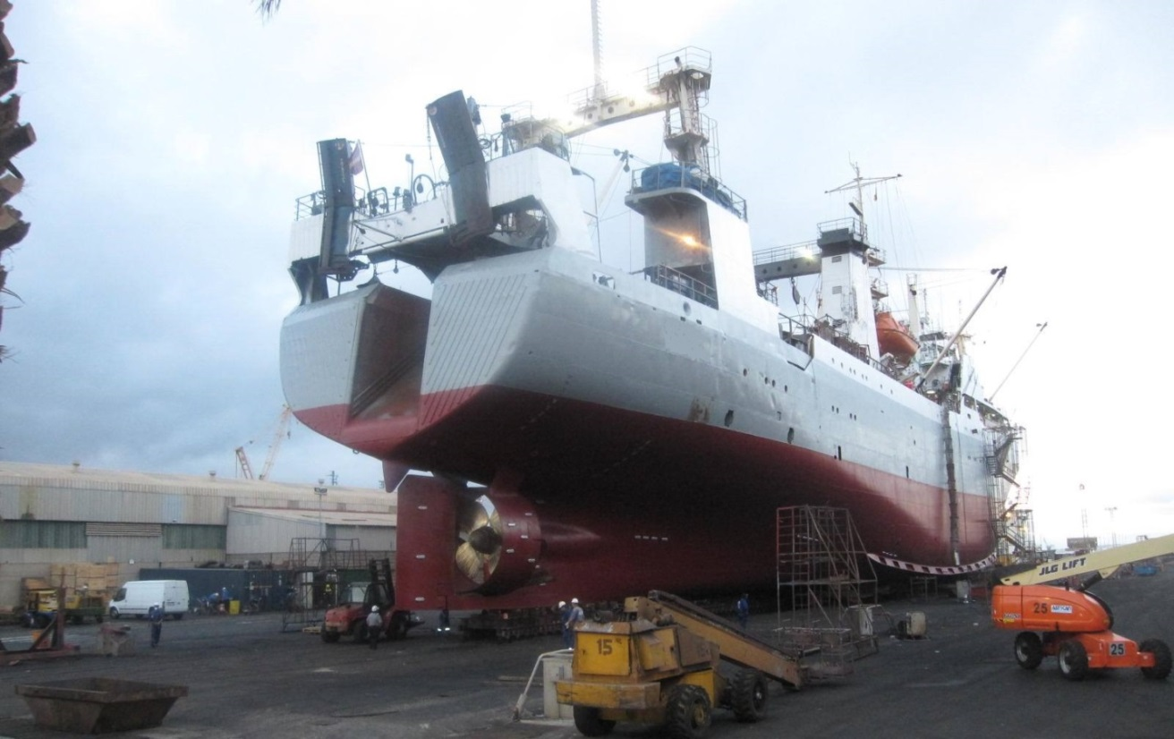
Рис. 1. Судно до переоборудования

В этот же период по заявке судовладельца и под наблюдением РС проводилось дооборудование и переоборудование судна в следующем объеме:
- установка дежурной шлюпки и дополнительных спасательных плотов взамен демонтируемых спасательных шлюпок, с целью увеличения допустимого количества людей на борту до 120 человек;
- оборудование судна помещениями на палубе нижнего мостика в диаметральной плоскости и на палубе надстройки по правому и левому бортам для хранения упаковочного материала и рыбопромыслового оборудования.

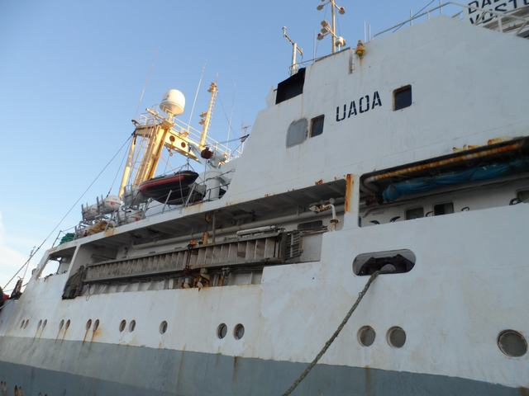
Rescue boat
Liferafts
Рис. 2. Левый борт судна после переоборудования

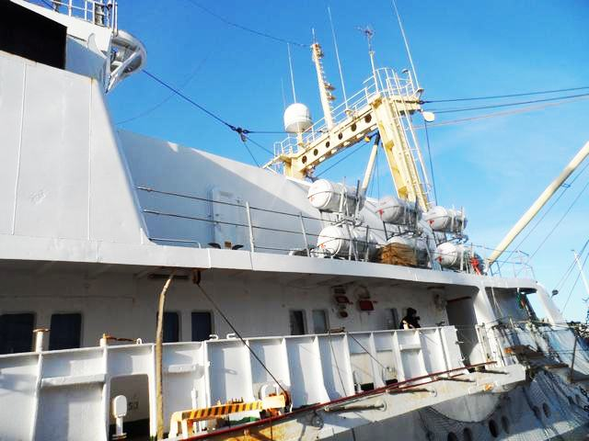
Дополнительное помещение на палубе нижнего мостика в ДП
Рис. 3. Правый борт судна после переоборудования

Также в этот период, по одобренному РС проекту, была проведена замена трех дизель-генераторов судна на два, сопоставимых по мощности.

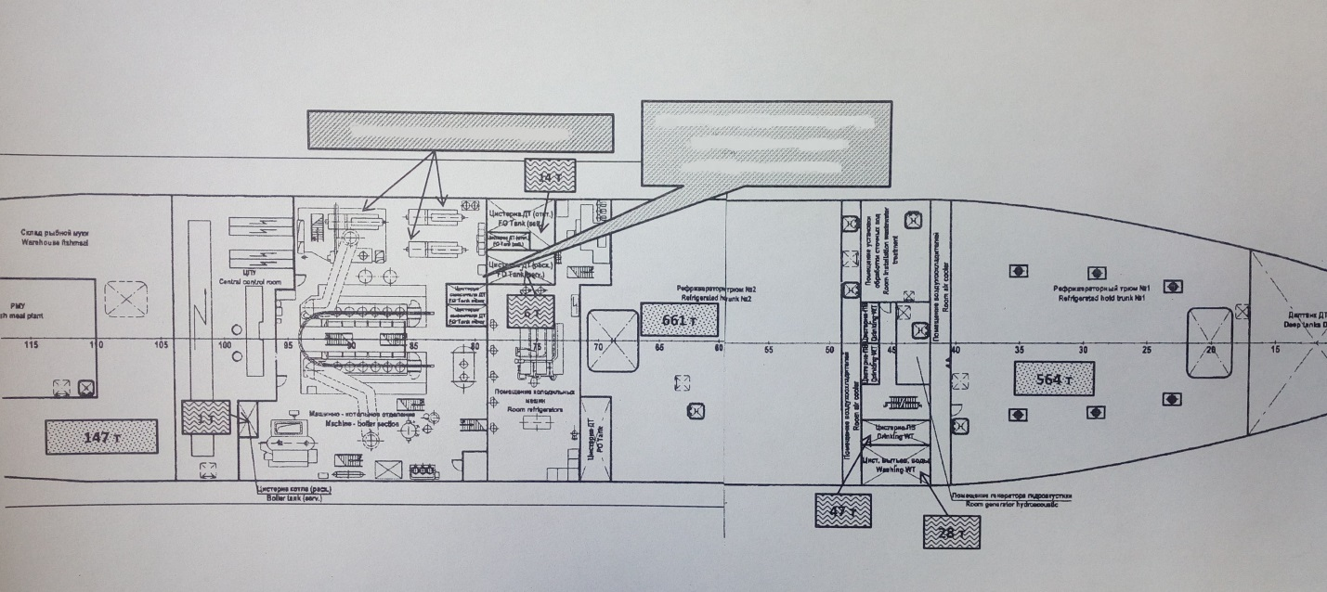
Заменены дизель-генераторы
Установлена навесная дверь (без одобрения)
Рис. 4. Платформа машинного отделения

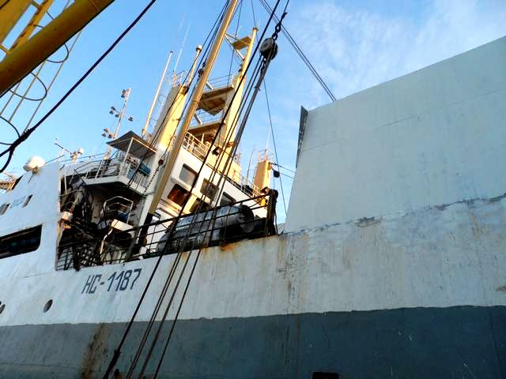
Дополнительное помещение на палубе надстройки
Рис.5. Левый борт судна после переоборудования

Рис. 6. Новые надстройки

Администрация судовладельца и судовая администрация о внесении других изменений в конструкции корпуса судна, устройства, механизмы и оборудование в РС не заявляло.

Расследованием установлено, что кроме вышеуказанных работ, решением судовладельца, без наличия проекта и без уведомления РС, (в период 20.12.2014 – 26.12.2014) были внесены конструктивные изменения в состав помещений рыбообрабатывающего цеха, компоновку и состав оборудования рыбообрабатывающего цеха, в конструкцию переборок, смежных с машинным отделением помещений.

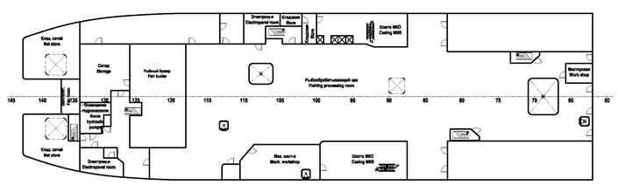
демонтированы
демонтированы
демонтированы
демонтированы
Расширен рыбный бункер
Трап перемещён

демонтированы
демонтированы
укорочена

Рис. 7 Рыбообрабатывающий цех до переоборудования

Были выполнены следующие работы:
- демонтировано все технологическое оборудование рыбообрабатывающего цеха;
- демонтированы корпусные конструкции, ограничивающие: мастерскую, морозильные камеры, механическую мастерскую, кладовые, выгородку трапа ЛБ на промысловую палубу (вместе с трапом), электрощитовую, жиротопильное отделение, консервный цех, а также большинство шпигат-задраек, крепившихся к демонтируемым конструкциям;
- уменьшена длина шахт МКО (кормовые водонепроницаемые переборки шахт ПрБ и ЛБ перенесены с 100 шп. на 95 шп.), в шахту МКО ЛБ из рыбцеха установлена дверь;
- расширен рыбный бункер во все стороны. Вместимость бункера была увеличена с 45 до 120 тонн. При этом был демонтирован со штатного места трап в помещение рыбомучной установки и перенесён на ПрБ путём выреза участка палубы без установки тамбура с водонепроницаемой дверью;
- демонтирован тамбур схода в помещение холодильных машин. Трап перенесен к носовой переборке рыбцеха без без установки тамбура с водонепроницаемой дверью (тамбур, но без двери, был установлен позже);
- установлено новое технологическое оборудование рыбного цеха повышенной производительности;
- внесены изменения в конструкцию водонепроницаемой переборки 79 шп. между помещением холодильных машин и машинным отделением, а именно: выше уровня платформы (4500 от ОП) сделан вырез и установлена навесная (не клинкетная) дверь, ниже уровня этой платформы в переборке вскрыта сальниковая коробка (переборочный стакан) для проводки новых кабелей. Герметизация переборки не была восстановлена;
- в переборке между машинным отделением и коридором гребного вала был демонтирован и не восстановлен дистанционный (с палубы переборок) привод клинкетной двери.
В результате проведённых работ была нарушена герметичность машинного отделения, помещения рыбомучной установки, помещения холодильных машин и помещения рыбцеха, что привело к нарушению условия непотопляемости судна при затоплении одного отсека. Изменение нагрузки судна в результате работ, выполненных без одобрения РС, не было учтено в расчетах, в результате чего данные о водоизмещении порожнем и остойчивости судна стали недостоверными.

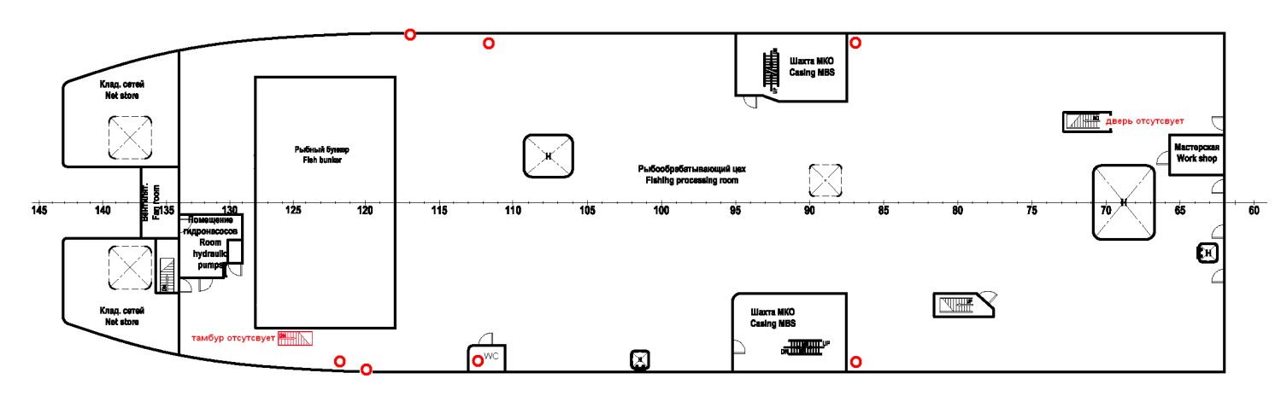
Тамбур отсутствует

Дверь отсутствует

Рис. 8 Рыбообрабатывающий цех после переоборудования

1.2.2 Отход БАТМ «ДАЛЬНИЙ ВОСТОК»
04.01.2015 «ДАЛЬНИЙ ВОСТОК» вышел из порта Владивосток на промысел в Охотское море. Индивидуальные спасательные средства не были разнесены по каютам членов экипажа и находились в насосном помещении и форпике судна.
Ознакомление экипажа с устройством судна, расположением спасательных средств не проводилось. Инструктажи, занятия и учебные тренировки/тревоги по борьбе за живучесть судна, человек за бортом и по оставлению судна за весь период плавания (с января по апрель 2015 г.) не проводились. Каютные карточки с обязанностями членов экипажа при тревогах в каютах отсутствовали.
Общее количество членов экипажа составляло 132 человека. Согласно судовым документам на судне находилось 124 комплекта индивидуальных спасательных средств.
11.01.2015 БАТМ «ДАЛЬНИЙ ВОСТОК» прибыл в район промысла в Охотском море. В этот же день произошла смена капитана судна.
С января по 02 апреля 2015 года БАТМ «ДАЛЬНИЙ ВОСТОК» осуществлял в Охотском море промысел рыбы и производил её переработку.

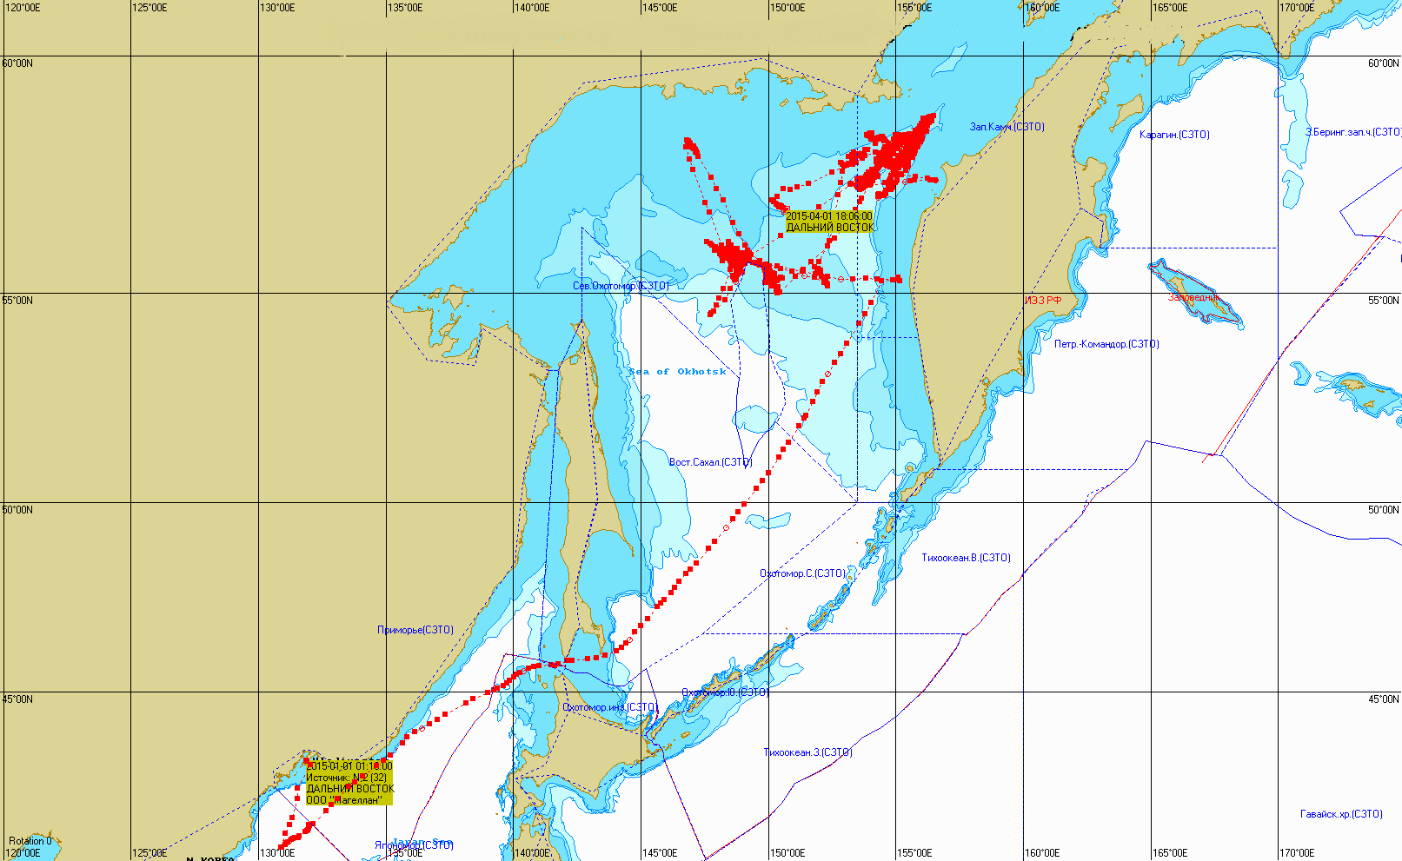
Рис. 9. Траектория движения «ДАЛЬНИЙ ВОСТОК» с 01.01.2015 по 01.04.2015

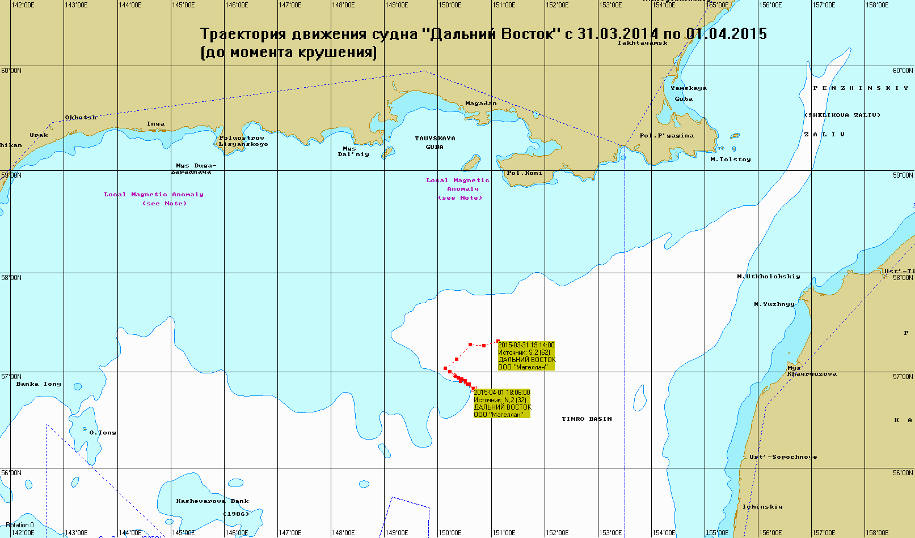
Рис. 10. Траектория движения «ДАЛЬНИЙ ВОСТОК» с 31.03.2015 по 01.04.2015

1.2.3 Затопление судна
На 00:00 01.04.2015 в районе работы БАТМ «ДАЛЬНИЙ ВОСТОК» наблюдались следующие гидрометеорологические условия: ветер северо-восточный 15 м/с, порывы до 18 м/с, волнение моря от северо-востока, высота волны 2-3 метра, снежные заряды, температура воздуха минус 4º, воды - около 0º.
На судне имелось 235,3 т запасов, в том числе: мазута 60,5 т, дизельного топлива 18,3 т, смазочного масла 49,7 т, пресной воды 75 т, котельной воды 14,2 т, прочих (сточных вод и шлама, охлаждения дейдвуда и т.п.) 17,6 т.
Также на 02.04.2015 на борту судна находилось: 1225 т мороженной рыбопродукции, которая была размещена: в трюме № 1 17-42 шп. 564 т (100% от вместимости) и в трюме № 2 47-71 шп. 661 т (87% от вместимости); рыбная мука в количестве 147 т размещена в складе рыбной муки 104-123 шп. (100% от вместимости); 37,4 т рыбы находилось в морозильных щкафах рыбообрабатывающего цеха на 62-87 шп. нижней палубы.

Рис. 11. Схема расположения груза

Количество рыбопродукции, находящейся на судне составляло 1409 т, что превышало на 45 т количество груза, предусмотренного Информацией об остойчивости судна (1364 т).
Первого и второго апреля 2015 года судно имело постоянный крен на левый борт около 4º, который мог быть вызван несимметричным распределением груза в трюме № 2 и малой начальной остойчивостью.
С 20:00 01.04.2015 до 02:00 02.04.2015 на «ДАЛЬНЕМ ВОСТОКЕ» ходовую навигационную вахту нёс капитан.
В 01:15 02.04.2015 траловая команда начала выбирать трал с уловом рыбы. Ветер силой 12-15 м/с дул в правый борт, высота волны достигала 2,5 метров.
В 02:00 капитан судна, отдав распоряжение сменившему его старшему помощнику продолжать выборку трала, сменился с вахты и убыл с мостика.
Около 03:40 трал был выбран на промысловую палубу и расположен на ней со смещением на левый борт. Улов составлял около 130 тонн. После подъема трала, кроме перегруза, также ухудшилась и остойчивость судна, в результате чего образовался крен судна около 11º на левый борт.

87 шп. см. в нос
0,5 m

Настил второго дна
Цистерна ДТ
Машинное отделение
Машинное отделение
Платформа
Нижняя палуба
Рыбообрабатывающий цех
Верхняя палуба
Помещение
АДГ

Кладовая

Трал

2,0 m

d=6,1 m
11º

Рис. 12. Ватерлиния после подъема трала.

При крене судна 10-12º на ЛБ через не задраенные шпигаты диаметром около 30 см, расположенные с левого борта на 85, 105 и 116 шп. палубы рыбообрабатывающего цеха, и оказавшиеся ниже ватерлинии на 0,24 м, в цех стала поступать забортная вода. Крен судна стал увеличиваться, уровень воды в рыбообрабатывающем цехе стал достигать отметки более 50 см. При этом производственный процесс в цехе не приостанавливался.

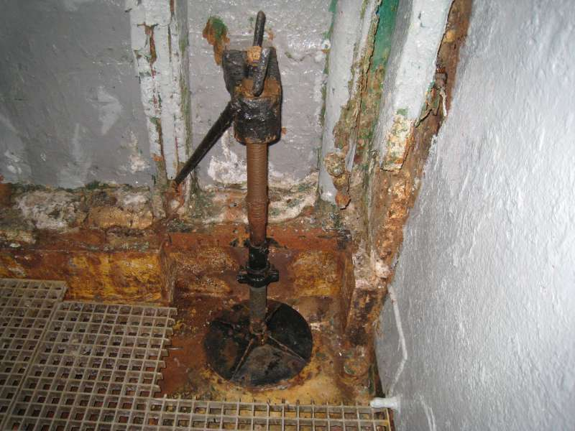
Рис 13. Задраенный шпигат.
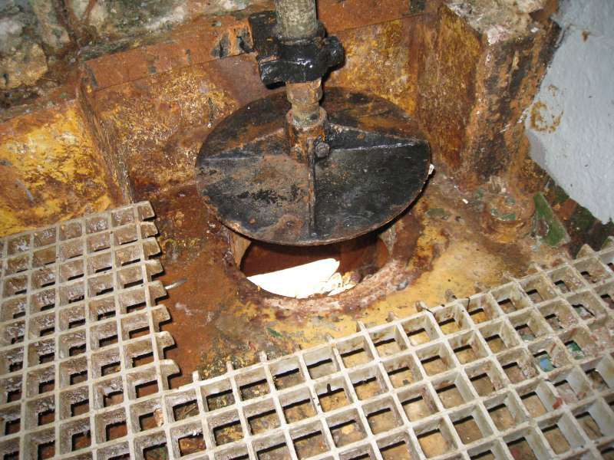
Рис 14. Открытый шпигат.

Палубная команда (6 человек) начала производить «слив» рыбы в бункер левого борта, крен судна продолжал увеличиваться и к 04:30 достиг примерно 26°.
Настил второго дна
Цистерна ДТ
Машинное отделение
Машинное отделение
Платформа
Нижняя палуба
Рыбообрабатывающий цех
Верхняя палуба
Помещение
АДГ

Кладовая

Трал

d=6,06 m
30◦
Рыбообрабатывающий цех
87 шп. см. в нос

- Груз
поступающая вода

Рис. 15. Ватерлиния после затопления только одного рыбцеха.

Действия по закрытию шпигатов в помещении рыбообрабатывающего цеха экипажем не предпринимались. Средства для осушения рыбообрабатывающего цеха в работу не включались.
Для уменьшения крена палубная команда судна произвела «слив» около 40 тонн рыбы в центральный бункер. Крен судна незначительно уменьшился. С мостика, от старшего помощника капитана, поступила команда о подготовке к постановке трала правого борта.
Около 04:45 начали ставить трал правого борта. По причине большого крена на левый борт, оснастка выставляемого трала зацепилась за конструкции слипа с левого борта. Ушедшая в воду часть трала не раскрылась и начала смещаться к левому борту. К этому времени уровень воды в рыбообрабатывающем цехе достиг приблизительно отметки 1 метр, и проведение работ в цехе было остановлено. Рыбообработчики покинули цех.
Около 05:00 на мостик прибыл капитан судна и дал команду выбирать зацепившийся трал правого борта, одновременно начав манёвр судна влево для уменьшения крена. Палубная команда пыталась стащить «струны» трала в слип, но этого сделать не удалось. Третьим помощником капитана было предложено обрезать правый трал, но капитаном судна это предложение было отвергнуто.
Трал правого борта лёг вертикально вниз и под воздействием ветра и волнения полностью сместился к левому борту. Крен судна увеличился до значения около 31°, что, по расчетам, соответствует статическому углу крена при затоплении рыбцеха. Но в этом положении судна комингс двери тамбура схода в помещение холодильных машин, не имеющий двери, и комингс люка в склад рыбной муки оказались ниже ватерлинии. Началось поступление воды в помещение холодильных машин, и создалась угроза поступления воды в машинное отделение. С мостика от капитана судна поступила команда «сливать» рыбу за борт. Но по причине большого крена судна выполнить команду оказалось не возможным.
В это же время по приказанию капитана судна начали принимать балласт в танки № 3 и № 5 по правому борту самотёком через открытые кингстоны. Однако это не привело к уменьшению крена.
Во время приёмки балласта мотористы и механик готовили осушительную систему на случай поступления воды в машинное отделение, а также поддерживали главные двигатели в рабочем состоянии.

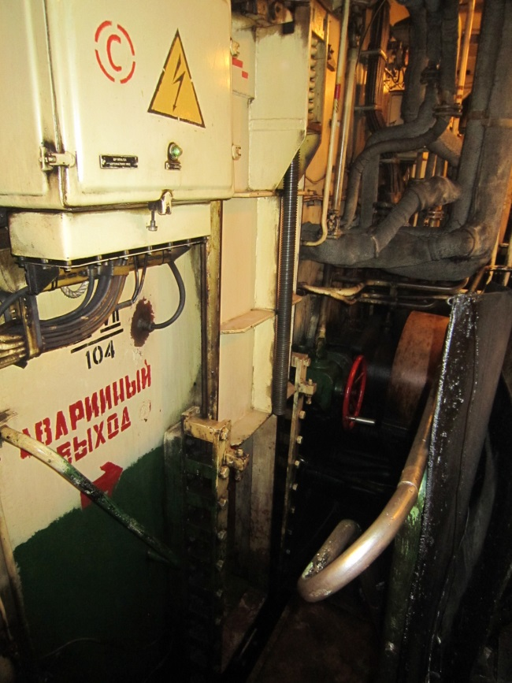
Около 05:15 вода стала поступать в машинное отделение из помещения холодильных машин через неимеющий уплотнения переборочный стакан кабельтрассы. В это время насосы осушительной системы машинного отделения были запущены в работу.
Предположительно в это же время началось поступление воды, из рыбцеха в склад рыбной муки (трюм №3) через люк 106 - 109 шп., а из него в помещение рыбомучной установки.
Возможно через открытую клинкетную дверь на 104 шп. вода стала поступать в помещение гребного вала.
Рис. 16. Клинкетная дверь.

Поступление воды в помещение холодильных машин и машинное отделение привело к значительному увеличению крена на левый борт и дифференту на корму до 10 м. Около 05:30 крен судна достиг 44º. При крене 46° комингс двери в шахту машинного отделения на верхней палубе погрузился в воду.
Часть экипажа, не дождавшись команды с мостика об оставлении судна, начала самостоятельно сбрасывать спасательные плоты на воду и покидать судно.
Значительная часть членов экипажа, не зная о местонахождении индивидуальных спасательных средств, покидала судно без них.
В 05:40 по судовой системе авральной сигнализации был дан сигнал об оставлении судна - «Шлюпочная тревога».
Около 05:45 БАТМ «Дальний Восток» получив крен на левый борт около 50° начал погружаться в воду кормой вниз и спустя 10 минут затонул.

2 АНАЛИЗ АВАРИИ
2.1 ЦЕЛЬ
Цель анализа заключается в определении причин и обстоятельств аварии в качестве основы для выработки рекомендаций по предотвращению подобных аварий в будущем.

2.2 ИЗМЕНЕНИЕ НАГРУЗКИ СУДНА ПРИ ПЕРЕОБОРУДОВАНИИ

2.2.1 Водоизмещения судна порожнем
С учетом данных опыта взвешивания 01.10.2013 и переоборудования судна в ноябре 2014 г. в объеме, одобренном РМРС, водоизмещение судна порожнем должно было быть следующим:
Δls = 3894 т, Xg = -4.76 м, Yg = 0.00 м, Zg = 7.32 м;
Значения водоизмещения и координат ЦТ судна порожнем имеют допустимые отклонения от данных Информации об остойчивости и формально оставляют её в силе.

2.2.2 Нагрузка судна при аварии и аварийная остойчивость
В соответствии с суточным судовым донесением о нагрузке судна накануне очень серьёзной аварии и с учетом показаний потерпевших о грузах, которые предположительно находились в новых надстройках, водоизмещение судна составляло:
Δ = 5648 т, Xg = -1.27 м, Yg = 0.02 м, Zg = 6.70 м – что удовлетворяет всем требованиям Информации об остойчивости.
Но эта расчетная нагрузка судна не является достоверной, во-первых потому, что точно не известны водоизмещение судна порожнем и масса грузов в новых надстройках, а во-вторых, потому что эта нагрузка не соответствует установленным фактам процесса затопления судна.
Расчеты показывают, что при такой начальной нагрузке и открытых шпигатах в рыбцехе, после подъема трала судно имеет диаграмму остойчивости, не соответствующую этапам развития аварии, а именно: угол статического крена около 7° (вместо 11°-12°), плечи остойчивости имеют положительные значения, при которых наклонение судна до опасного угла крена 27°-28° (когда открытое отверстие трапа в помещение холодильных машин входит в воду) возможно под действием постоянного кренящего момента, соответствующего действию ветра скоростью не менее 25 м/с (фактическая скорость ветра была около 15 м/с).

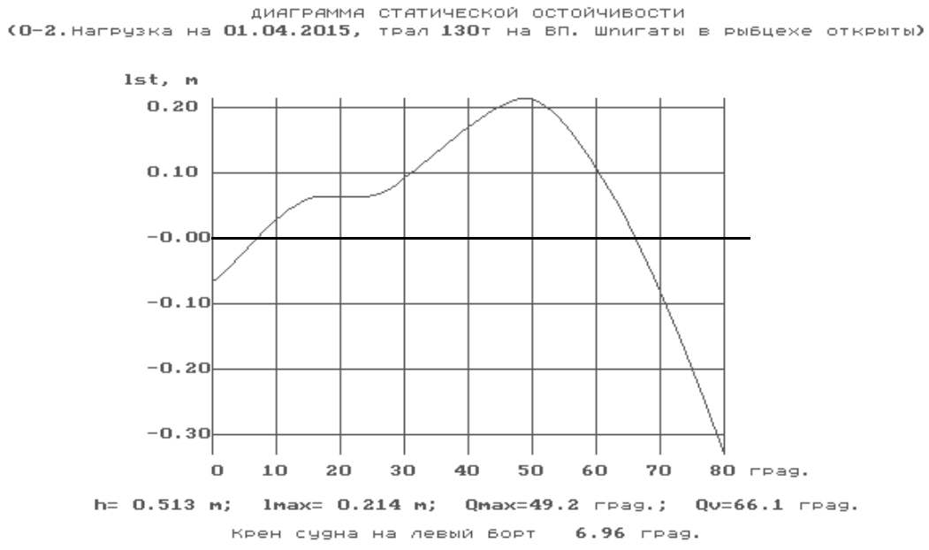
Рис. 17. Диаграмма остойчивости судна при формально составленной нагрузке.

Расчеты показывают, что соответствующая аварии нагрузка судна может быть получена увеличением массы грузов в новых надстройках и рыбцехе, в общей сложности на 90 т, тогда нагрузка перед аварией будет:
Δ = 5737 т, Xg = -1.19 м, Yg = -0.03 м, Zg = 6.83 м,
а после подъема трала:
Δ = 5867 т, Xg = -1.67 м, Yg = -0.08 м, Zg = 6.93 м.

После подъема трала и при открытых шпигатах в рыбцехе, диаграмма статической остойчивости судна будет следующей:

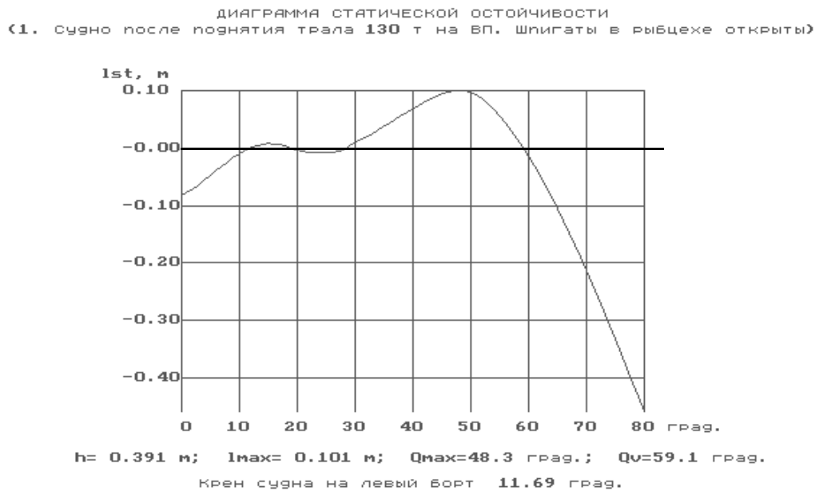
Рис. 18. Диаграмма остойчивости судна после подъема трала

а после затопления рыбцеха :

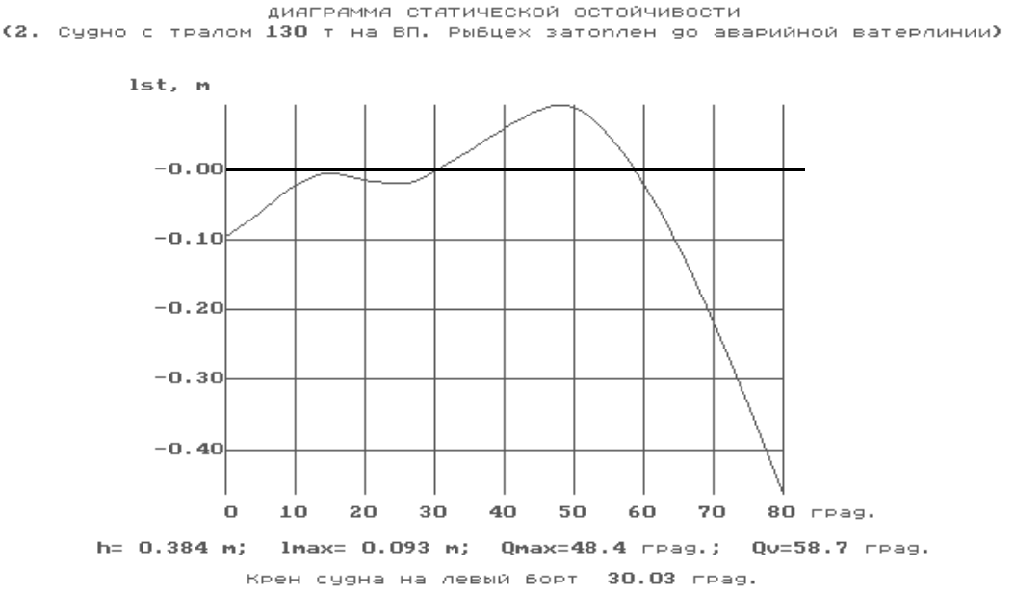
Рис. 19. Диаграмма остойчивости судна после затопления рыбцеха

Такая нагрузка судна принята для расчетов аварийной посадки и остойчивости и, с учетом открытых отверстий в корпусе судна, полностью объясняет процесс развития аварии вплоть до затопления помещения холодильных машин и машинного отделения, когда гибель судна стала неизбежной. Последовательность затопления других отсеков судна: помещения рыбомучной установки, трюма №3 и коридора гребного вала, после чего судно ушло кормой под воду, точно не известна, но это не имеет принципиального значения. После затопления рыбцеха, помещения холодильных машин и машинного отделения судно имеет осадку (в ДП) носом 3.57 м, кормой 13.55 м, крен 56° на ЛБ и следующую диаграмму остойчивости:
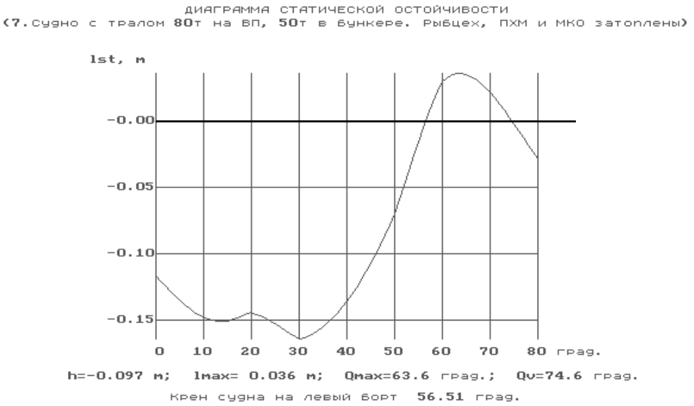
Рис. 20. Диаграмма остойчивости судна после затопления Рыбцеха, ПХМ и МКО

2.2.3 Состояние закрытий отверстий в корпусе судна, учитываемое в расчетах аварийной остойчивости.
Все шпигаты в рыбообрабатывающем цехе были постоянно открытыми, в связи с их неисправностью или отсутствием шпигат-задраек.
Тамбур трапа для схода в помещение холодильных машин из рыбообрабатывающего цеха постоянно открыт в связи с отсутствием у него двери.
Главная поперечная переборка 79 шп. между помещением холодильных машин и МКО не является водонепроницаемой, так как имеет открытое отверстие ниже платформы (вскрытый переборочный стакан для прохода электро-кабелей). В дополнение, могла оказаться открытой навесная дверь, установленная в этой переборке выше платформы.
В помещение рыбомучной установки и имеющий с ним сообщение трюм № 3, забортная вода, наиболее вероятно, проникла вследствие негерметичного закрытия крышки грузового люка трюма № 3.

3 ВЫВОДЫ
3.1 ПРИЧИНЫ ОЧЕНЬ СЕРЬЁЗНОЙ АВАРИИ
3.1.1. Конструктивные причины.
Переоборудование цеха рыбообработки, в том числе, демонтаж корпусных конструкций, ликвидация помещений, расположенных вдоль бортов судна на палубе рыбообрабатывающего цеха, привело к снижению параметров остойчивости судна при открытых шпигатах в помещении рыбцеха, а именно: диаграмма статической остойчивости имеет 2 максимума, что создает возможность увеличения крена судна от 15° до 30° без увеличения внешнего кренящего момента.
Отсутствие закрытий шпигатов в рыбцехе или их неисправность, отсутствие закрытий сходных трапов на главной палубе из рыбцеха в помещение холодильных машин и помещение рыбомучной установки, нарушение герметичности главной поперечной переборки между помещением холодильных машин и машинным отделением, создали условия для прямого доступа забортной воды в эти отсеки при накренении судна. Причем при достижении крена 15° процесс затопления судна приобретает необратимый характер.
3.1.2. Эксплуатационные причины.
Авария произошла после подъема трала с уловом при следующих обстоятельствах:
- масса рыбной продукции, находящейся на борту судна уже превышала предусмотренную Информацией об остойчивости на 45 т;
- водоизмещение судна уже превышало водоизмещение по грузовую марку, как минимум, на 30 т;
- количество судовых запасов в цистернах двойного дна было минимальным, что соответствует минимальному запасу остойчивости;
- судно имеет статический крен около 4° на левый борт за счет несимметрии груза в трюме №2;
- подъем трала с уловом около 130 т на верхнюю палубу и расположения его со смещением к левому борту, приводит к увеличению крена до 11° на ЛБ и началу поступления воды в рыбцех через открытые шпигаты;
- воздействие ветра и волн в левый борт судна приводят к увеличению крена до 13°-15°, после чего начинается прогрессирующее затопление отсеков судна.
3.1.3. Организационные причины.
Непринятие капитаном и экипажем судна мер по обеспечению живучести судна и предотвращению поступления воды в рыбообрабатывающий цех и ее распространения в другие отсеки судна.

3.2. ВЛИЯНИЕ ГИДРОМЕТЕОУСЛОВИЙ
01.04.2015 в районе работы БАТМ «Дальний Восток» наблюдались следующие гидрометеорологические условия: ветер северо-восточный 15 м/с, порывы до 18 м/с, волнение моря от северо-востока, высота волны 2-3 метра, снежные заряды, температура воздуха минус 4º, воды - около 0º.
Зона недостаточной остойчивости для судна при данном состоянии моря оказывает неблагоприятное влияние в диапазоне метацентрических высот менее 0.30 м. Так как исправленная метацентрическая высота изменялась в диапазоне от 0.45 до 0.39 м, то зона недостаточной остойчивости не являлась опасной.
При снижении скорости хода до 6 - 7 узлов судно могло оказаться в зоне параметрического резонанса бортовой качки.
Анализ диаграмм штормового плавания при всех курсовых углах к волнению и результаты расчетов заливания показали:
- на волнении с h3% ≤ 2.0 м и скорости хода Vs ≤ 12.0 уз опасность заливания шпигатов рыбообрабатывающего цеха практически отсутствует;
- на волнении 2.0 м≤ h3% ≤ 3.5 м и скорости хода Vs ≤ 12.0 уз появляется опасность заливания открытых шпигатов рыбообрабатывающего цеха, расположенных на 87 шпангоуте (левого и правого борта).
В целом метеорологические условия были нормальными для этого судна.
На основании выполненных расчетов мореходность БАТМ «Дальний Восток» может считаться удовлетворительной, но после подъема трала и при открытых шпигатах ветер и волнение могли способствовать выведению судна из равновесия при крене 12º -13º.

3.3. ДЕЙСТВИЯ КАПИТАНА И ЭКИПАЖА СУДНА ДЛЯ СПАСЕНИЯ СУДНА И НАХОДЯЩИХСЯ НА НЕМ ЛЮДЕЙ
На основании показаний потерпевших, можно сделать вывод о том, что никаких действий по борьбе за живучесть судна капитан не предпринял.
При появлении значительного и необъяснимого крена судна не была объявлена аварийная тревога по борьбе за живучесть, не была отдана команда о закрытии всех дверей и люков в водонепроницаемых переборках и главной палубе. Члены экипажа не были готовы устранять водотечность корпусных конструкций с помощью аварийного имущества, в том числе отверстий, не имеющих закрытий.
Шлюпочная тревога была объявлена слишком поздно, когда покидание судна экипажем уже началось и приняло стихийный характер.
Индивидуальные спасательные средства не были размещены в каютах, их поиском люди занимались самостоятельно. Часть людей покинули судно без гидротермокостюмов.

3.4. РЕКОМЕНДАЦИИ
1. На судах, имеющих шпигаты, соединяющие водонепроницаемые отсеки с забортным пространством, которые по технологическим соображениям могут быть кратковременно открыты при нахождении судна в море, должна быть проверена остойчивость судна с открытыми шпигатами во всем диапазоне эксплуатационных водоизмещений при возвышении центра тяжести судна, максимально допустимом Информацией об остойчивости. При этом, открытые шпигаты должны рассматриваться как повреждение наружной обшивки отсека, а остойчивость судна должна удовлетворять требованиям к аварийной остойчивости, применимым для рассматриваемого судна.
2. В дополнение к существующим правилам, регламентирующим условия открытия шпигатов при нахождении судна в море, необходимо запретить держать открытыми шпигаты во время выполнения работ по подъему трала с уловом.

